姓名 | 李广生 | 性别 | 男 | 籍贯 | 山东枣庄 | 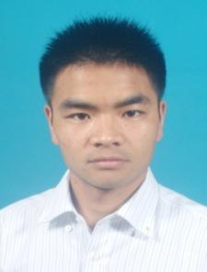
民族 | 汉族 | 政治面貌 |  | 群众
出生日期 | 1987.03 | 身份证号 |  | 370481198703014434
党内职务 | 无
最高学历 | 博士研究生 |  |  | 最高学位 | 博士
毕业院校 | 中国海洋大学 |  |  | 所学专业 | 药物化学
从事专业所  属一级学科 | 药学 |  |  | 从事专业所  属二级学科 | 药物化学
是否为留学  归国人员 | 否 |  |  | 是否为博士后 | 是
参加工作  时间 | 2013.07.02 |  |  | 职业 | 科研
聘任岗位 | 海洋药物研究院院长 |  |  | 聘任时间 | 2014.12.23
行政职务 | 无 |  |  | 行政级别 | 无
专业技术  职务 | 高级工程师 |  |  | 联系方式 | 13863197783
通讯地址 | 威海市经区齐鲁大道55号 |  |  | 邮编 | 264200
电子邮箱 | gsli-87@163.com
入选市级以上人才工程及时间 |  |  |  | 无

威海市有突出贡献的中青年专家登记表

